Klimaschutz-Innovation von INFRANORM aus und für Österreich spart Energie und CO₂:
Nachhaltige Hallenkühlung von Ministerin ausgezeichnet

Mit Smart Hall Cooling hat INFRANORM den Gesamtsieg beim „IÖB Summer Call: Klimaschutz-Innovationen aus und für Österreich“ errungen. Das neuartige System für die ökonomisch und ökologisch nachhaltige Kühlung großer Hallen und überall dort, wo zu warme Luft ein Problem darstellt, kommt ohne klimaschädliche Kühlmittel aus. Gegenüber herkömmlichen Klimaanlagen senkt es den CO₂-Ausstoß um 87% und die Betriebskosten um 78%. Damit entspricht es bereits heute den Zielen des UN-Klimaschutzübereinkommens von Paris für das Jahr 2050. Den Preis überreichte Umweltministerin Leonore Gewessler am 27.11.2020 persönlich, wenn auch coronabedingt online.

Um die Klimaziele des UN-Klimaschutzübereinkommens von Paris für das Jahr 2050 ohne Abstriche beim gewohnten Wohlstand und Komfort zu erreichen, braucht es auf vielen Gebieten technische Innovationen. Deren Entwicklung schafft und sichert hochwertige Arbeitsplätze.

Klimaschutz-Innovation aus und für Österreich
Einen wesentlichen Beitrag dazu soll die innovationsfördernde öffentliche Beschaffung (IÖB) leisten, eine gemeinsame Initiative der Bundesministerien für Digitalisierung und Wirtschaftsstandort sowie für Klimaschutz, Umwelt, Energie, Mobilität, Innovation und Technologie. Als nachfrageseitiges Instrument der österreichischen Innovationspolitik soll sie die Herstellung bzw. Entwicklung innovativer Produkte und Dienstleistungen stimulieren, mit denen die öffentliche Verwaltung nachhaltig ihre Effizienz und Effektivität erhöhen sowie Kosten und Umweltbelastungen reduzieren kann.

Der diesjährige IÖB-Summer-Call holt Klimaschutz-Innovationen aus und für Österreich vor den Vorhang. Den Gesamtsieg errang das Welser Unternehmen INFRANORM® Technologie GmbH mit Smart Hall Cooling, einem neuartigen System für die ökonomisch und ökologisch nachhaltige Kühlung großer Hallen.

Beinahe 90 % reduzierter CO₂-Ausstoß
Bezüglich Temperaturabsenkung kann es INFRANORM Smart Hall Cooling leicht mit konventionellen Klimaanlagen aufnehmen. Es erzielt selbst bei 37°C Außentemperatur noch eine Zuluft-Temperatur von 19°C. Das zugfreie Einbringen der gekühlten Frischluft sorgt für hohe Behaglichkeit und Raumluftqualität.

„Das ökonomisch und ökologisch nachhaltige System ist ein echter Game Changer, denn es braucht für die Raumkühlung keine klimaschädlichen Kühlmittel“, sagt Christian Lindner, CEO der INFRANORM Technologie GmbH. „Zudem reduziert es Im Vergleich zu herkömmlicher Klimatisierung den CO₂-Ausstoß um 87% und die Betriebskosten um 78%.“

In der Industrie bewährt
Die innovative Lösung bringt ihren Betreibern neben den vorteilhaften Auswirkungen auf die Umwelt handfeste wirtschaftliche Vorteile. Das belegen zahlreiche Referenzen in Werkshallen, etwa bei MAGNA Energy Storage Systems (Stmk.), wo sie gegenüber einer konventionellen Lösung jährlich 124 Tonnen CO₂ einspart.

Von der Markthalle über Veranstaltungssäle bis zum Bahnhof betreibt auch die öffentliche Hand zahlreiche Hallen, deren Betrieb sich mit Smart Hall Cooling klima- und budgetschonender gestalten ließe. „Dieser Innovationsgeist ist ein wichtiger Baustein, um unserem gemeinsamen Ziel der Klimaneutralität 2040 näher zu kommen“, erklärte Bundesministerin Gewessler bei der Siegerehrung.

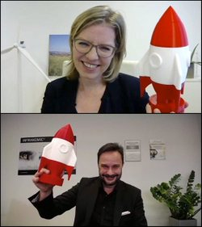 | „Dieser Innovationsgeist ist ein wichtiger Baustein, um unserem gemeinsamen Ziel der Klimaneutralität 2040 näher zu kommen“, sagte Leonore Gewessler, Bundesministerin für Klimaschutz, Umwelt, Energie, Mobilität, Innovation und Technologie bei der Preisübergabe zum IÖB-Summer-Call an Christian Lindner, CEO INFRANORM® Technologie GmbH.
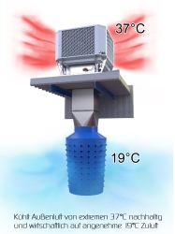 | Im Vergleich zur herkömmlichen Klimatisierung reduziert Smart Hall Cooling von INFRANORM den CO₂-Ausstoß um bis zu 90% und senkt die Betriebskosten um bis zu 80%. Es entspricht bereits heute den Kriterien des UN-Klimaschutzübereinkommens von Paris für 2050.
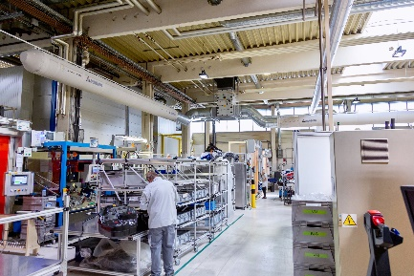 | Die kältemittelfreie Kühlung der Mitarbeiter-Arbeitsbereiche bei MAGNA Energy Storage Systems mit Smart Hall Cooling von INFRANORM spart gegenüber einer konventionellen Lösung jährlich 124 Tonnen CO₂ ein und sorgt durch die zugfreie Zufuhr der gekühlten Frischluft für verbesserte Arbeitsbedingungen.

Über INFRANORM® TECHNOLOGIE GMBH

Das 2004 von Christian Lindner in Wels gegründete Unternehmen INFRANORM® ist als Anlagenbauer auf die Infrastrukturtechnologie in produzierenden Unternehmen spezialisiert und liefert ganzheitliche Lösungen im Bereich Energie- und Umwelttechnik für führende Produktionsbetriebe und Weltmarktführer. Mit dem ganzheitlichen System INFRANOMIC® erarbeitet INFRANORM® Lösungen für die Reduktion der Energie- und Betriebskosten sowie für die Produktivitätssteigerung in Produktionsbetrieben.

Weitere Informationen finden Sie unter www.infranorm.com.

